21 công cụ tìm key phần mềm miễn phí tốt nhất
Nếu đang có ý định cài đặt lại chương trình hoặc hệ điều hành (như cài đặt mới Windows), bạn cần phải tìm key phần mềm (key CD) hoặc số seri trước khi cài đặt lại. Thông thường, key phần mềm nằm trên đĩa cài gốc hoặc trong email xác nhận đặt hàng. Nếu làm mất key phần mềm bạn có thể tìm thấy nó trong Windows Registry nhưng việc này rất khó và thậm chí không thể thực hiện được. Tuy nhiên, có rất nhiều phần mềm tìm kiếm key sản phầm miễn phí trên Internet. Dưới đây là 21 công cụ tìm kiếm key phần mềm miễn phí hàng đầu.

1. Belarc Advisor
Belarc Advisor là phần mềm thông tin hệ thống và được nhiều người sử dụng. Belarc Advisor có khả năng trích xuất các key phần mềm cho nhiều chương trình, bao gồm cả chương trình cho Windows. Ưu điểm của công cụ này là thông tin tìm kiếm sẽ hiển thị trên cửa sổ trình duyệt, không có phần mềm quảng cáo/thanh công cụ và cung cấp danh sách các dữ liệu máy tính quan trọng khác.
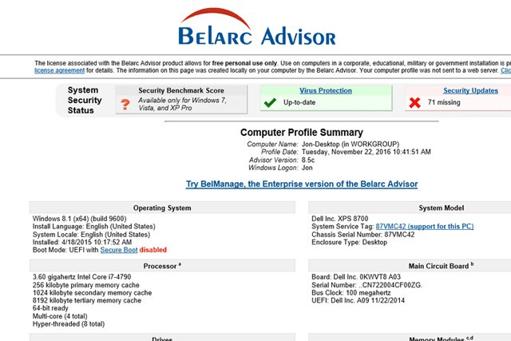
Tìm key Windows áp dụng cho: Windows 10, Windows 8 & 8.1, Windows 7, Windows Vista, Windows Server 2012/2008/2003, Windows XP, Windows 2000, Windows NT, Windows ME, Windows 98 và Windows 95.
Tìm key cho các phần mềm: Microsoft Office 2013, 2010 (tất cả các phiên bản trước), các sản phẩm của Microsoft Enterprise, hầu hết các chương trình từ Adobe, Nero, Corel cũng như các key cho các trò chơi video phổ biến.

2. Magical Jelly Bean Keyfinder
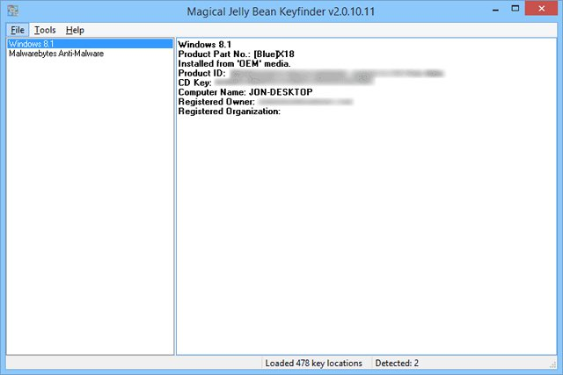
Magical Jelly Bean Keyfinder là một tiện ích miễn phí lấy key phần mềm từ registry. Nó cũng có khả năng tìm các key cho các chương trình Microsoft Office và các chương trình không phải của Microsoft. Ưu điểm của phần mềm này là kích thước nhỏ gọn, dễ sử dụng, tìm kiếm và hiển thị các khóa phần mềm nhanh chóng.
Tìm key Windows áp dụng cho: Windows 10, Windows 8, Windows 7, Windows Vista, Windows Server 2003, Windows XP, Windows 2000, Windows ME, Windows 98 và Windows 95.
Tìm key cho các phần mềm: Microsoft Office 2007, Office 2003, Office XP và một số chương trình không phải của Microsoft.

3. Winkeyfinder
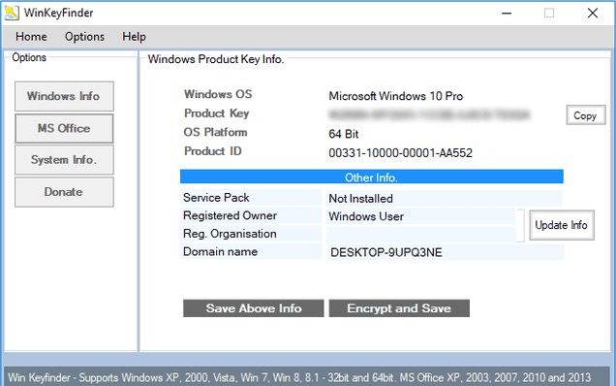
Winkeyfinder là một tiện ích miễn phí khác lấy key phần mềm registry của Windows. Ưu điểm cúa nó là kích thước nhỏ gọn, không yêu cầu cài đặt và có các tính năng bổ sung như khả năng thay đổi thông tin người dùng đã đăng ký.
Tìm key Windows áp dụng cho: Windows 10, Windows 8, Windows 7, Windows Vista, Windows XP, Windows 2000, Windows ME và Windows 98.
Tìm key cho các phần mềm: Microsoft Office 2013, 2010, 2007, 2003, XP, 2000 SP2 và 97.

4. LicenseCrawler
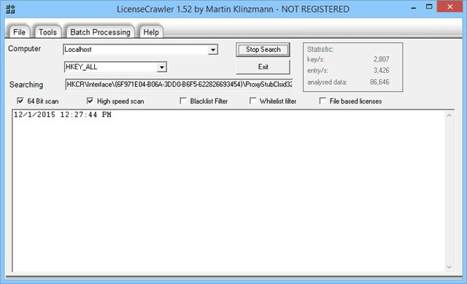
LicenseCrawler là một công cụ tìm kiếm key phần mềm miễn phí khác. LicenseCrawler khác với các công cụ tìm kiếm key khác ở giao diện chứa gần như toàn bộ văn bản. LicenseCrawler rất hiệu quả trong việc tìm kiếm số seri cho nhiều chương trình trên máy tính
Tìm key Windows áp dụng cho: Windows 10, Windows 8, Windows 7, Windows Vista, Windows XP, Windows Server 2003 và Windows 2000.
Tìm key cho các phần mềm: Microsoft Office 2013, Office 2010, Office 2007, Office 2003, hầu hết các sản phẩm của Adobe và nhiều phần mềm khác nữa.

5. Keyfinder Thing
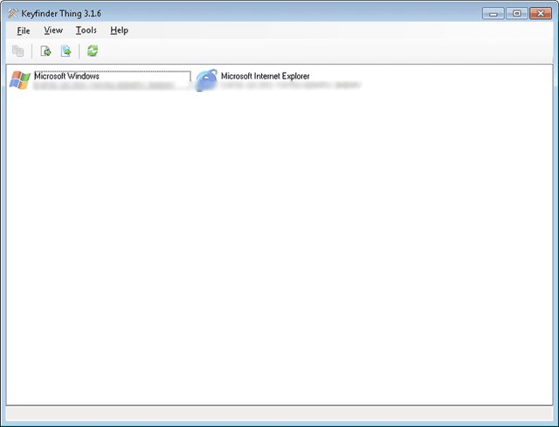
Keyfinder Thing là một tiện ích miễn phí, dễ sử dụng khác cho việc tìm các key phần mềm và số seri được ẩn trong registry của Windows. Ưu điểm của nó là kích thước nhỏ gọn, hỗ trợ nhiều chương trình không phải của Microsoft.
Tìm key phần mềm cho hệ điều hành: Windows 7, Windows Vista, Windows 2003 Server, Windows XP, Windows 2000 và Windows ME.
Tìm key cho phần mềm: Microsoft Office 2007, Office 2003, Office XP, Microsoft Money, Nero, Corel Suite, The Sims và nhiều chương trình khác.
6. Product Key Finder
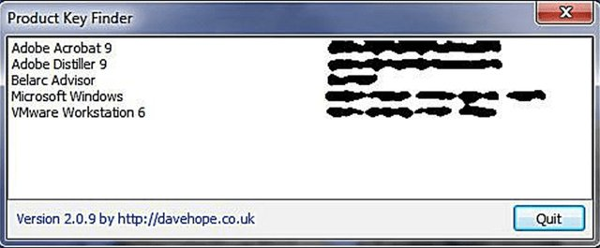
Product Key Finder là công cụ tìm kiếm key phần mềm khá tốt. Sau khi chạy Product Key Finder, một cửa sổ đơn giản sẽ mở ra, hiển thị key phần mềm Windows cùng với các key phần mềm và số seri khác mà Product Key Finder có thể tìm thấy.
Tìm key phần mềm cho hệ điều hành: Windows 7, Windows Vista, Windows Server 2008 & 2003, Windows XP, Windows 2000, Windows 98 và Windows NT.
Tìm key cho phần mềm: Hầu hết các chương trình của Microsoft và Adobe, hơn 200 phần mềm khác theo thống kê của trang web của Product Key Finder.
7. ProduKey
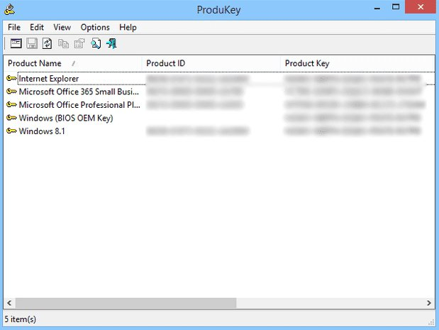
ProduKey là một công cụ tìm kiếm key phần mềm hoàn toàn miễn phí và dễ sử dụng. Tính năng người dùng thích nhất ở ProduKey là nó có thể thực hiện các nhiệm vụ tím kiếm key tiên tiến như tải các key phần mềm từ các đăng ký từ xa.
Tìm key phần mềm cho hệ điều hành: Windows 10, Windows 8, Windows 7, Windows Vista, Windows XP và Windows 2000.
Tìm key cho các phần mềm khác: Microsoft Office 2013, Office 2010, Office 2007, Office 2003, Exchange Server và SQL Server.
8. Windows Product Key Finder Pro
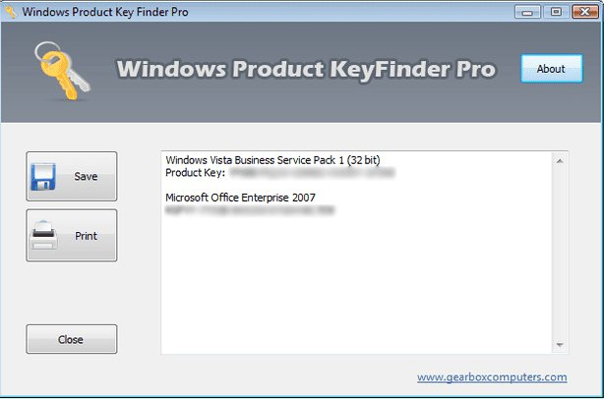
Windows Product Key Finder Pro của Gear Box là một tiện ích tuyệt vời khác có thể tìm các key phần mềm Windows. Nó cũng có thể tìm thấy key cho một số chương trình Microsoft Office. Ưu điểm của phần mềm này là kích thước tải nhỏ, có khả năng chạy từ ổ đĩa flash hoặc thiết bị protable khác, không cần phải giải nén tệp và không cần chạy để hiển thị các key. Windows Product Key Finder Pro ngay lập tức hiển thị các key phần mềm và cho phép bạn lưu hoặc in chúng để giữ an toàn.
Tìm key phần mềm cho hệ điều hành: Windows 7, Windows Vista, Windows Server 2003, Windows XP và Windows 2000.
Tìm key cho các phần mềm khác: Microsoft Office 2013, Office 2010, Office 2007, Office 2003 và Office XP.
Lưu ý: Đừng để tên của phần mềm đánh lừa bạn. "Pro" trong Windows Product Key Finder Pro không có nghĩa là tính phí, nó là phần mềm hoàn toàn miễn phí.
9. WinGuggle
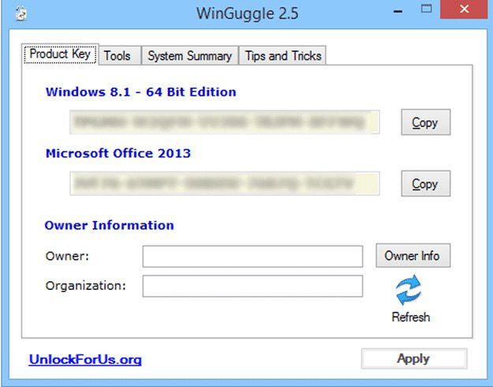
WinGuggle là một chương trình tìm kiếm key phần mềm rất đơn giản. WinGuggle dễ dàng tìm thấy các key phần mềm cho các hệ điều hành Microsoft Windows phổ biến và một số chương trình Microsoft Office. Ưu điểm của WinGuggle là kích cỡ tải xuống nhỏ, không yêu cầu cài đặt, có thể truy cập vào một số công cụ tiên tiến và giao diện rất đơn giản. WinGuggle ngay lập tức hiển thị các khóa phần mềm Windows và Office.
Tìm key phần mềm cho hệ điều hành: Windows 7, Windows Vista và Windows XP.
Tìm key cho các phần mềm khác: Microsoft Office 2010, Office 2007, Office 2003 và Office XP.
Mặc dù WinGuggle hỗ trợ Windows 8, Windows 10 và MS Office 2013, nhưng khi thử nghiệm nó không tìm được key chính xác.
10. SIW
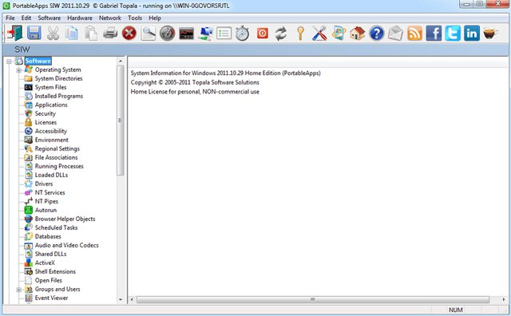
SIW (viết tắt của System Information for Windows - hệ thống thông tin cho Windows) là một phần mềm protable hiển thị nhiều thông tin chi tiết về cài đặt Windows và các thiết bị phần cứng.
Tìm key phần mềm cho hệ điều hành: Windows 7, Windows Vista, Windows XP, Windows Server 2003, Windows 2000 và Windows NT.
Tìm key cho các phần mềm khác: Microsoft Office 2010, Office 2007, Office 2003, Office XP và các sản phẩm khác của Microsoft cũng như các ứng dụng không phải của Microsoft như các phần mềm của Adobe, Norton, Nero, AutoCAD và hơn 150 sản phẩm khác.
Lưu ý: SIW không được cập nhật trong một thời gian dài, tuy nhiên nó vẫn là một chương trình tìm key phần mềm tuyệt vời.
11. RockXP
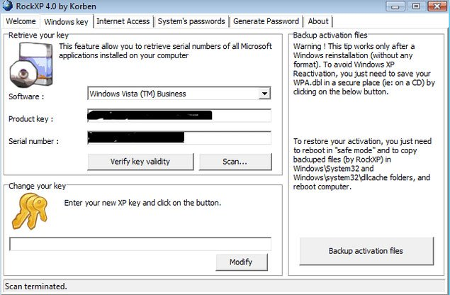
RockXP là một chương trình miễn phí khác tìm các key phần mềm bị mất từ registry. Ưu điểm của phầm mềm này là kích thước nhỏ, không yêu cầu cài đặt, và các tính năng bổ sung như trình phát mật khẩu và thu hồi mật khẩu.
Tìm key phần mềm cho hệ điều hành: Windows XP (chính thức) và Windows Vista, Server 2003, 2000, ME và 98.
Tìm key cho các phần mềm khác: Microsoft Office 2007 và Office 2003.
12. SterJo Key Finder
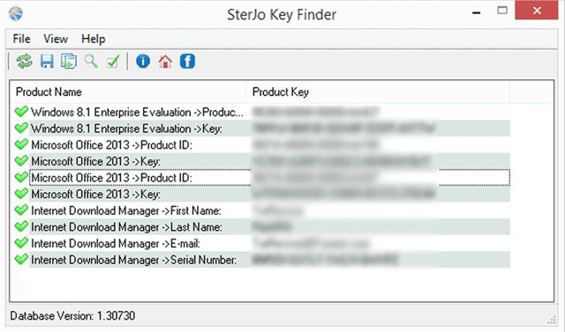
SterJo Key Finder là một công cụ tìm kiếm key phần mềm khác, nó tìm kiếm các key cho hơn 500 trò chơi và phần mềm trên hệ điều hành Windows hoặc máy tính từ xa.
Tìm key phần mềm cho hệ điều hành: Windows 10, Windows 8, Windows 7, Windows Vista, Windows XP, Windows Server 2008 và Windows Server 2003.
Tìm key cho các phần mềm khác: Microsoft Office 2013, Office 2010, Office 2007, Office 2003, Office XP, Microsoft Money, Microsoft Works, và nhiều chương trình khác của Microsoft và không phải của Microsoft như Adobe, Autodesk, Cyberlink.
13. Product Key Finder (Giải pháp OTT)
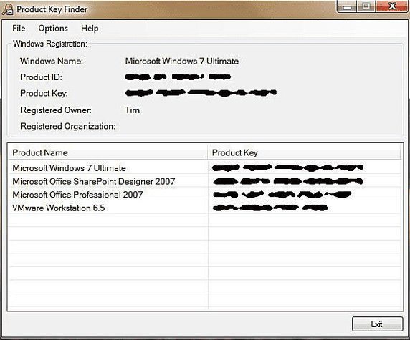
Product Key Finder là công cụ tìm key phần mềm tốt. Ưu điểm của nó là thiết kế giao diện đẹp, tốc độ tìm khóa nhanh, cho phép dễ dàng sao lưu các key được tìm thấy bằng XML hoặc CSV và thay đổi đăng ký Windows hoặc key phần mềm ngay từ công cụ.
Tìm key phần mềm cho hệ điều hành: Windows 7, Windows Vista, Windows Server 2008 & 2003, Windows XP và Windows 2000.
Tìm key cho phần mềm khác: Phần lớn các chương trình Microsoft Office và các chương trình khác của Microsoft và không phải của Microsoft.
14. MSKeyViewer Plus
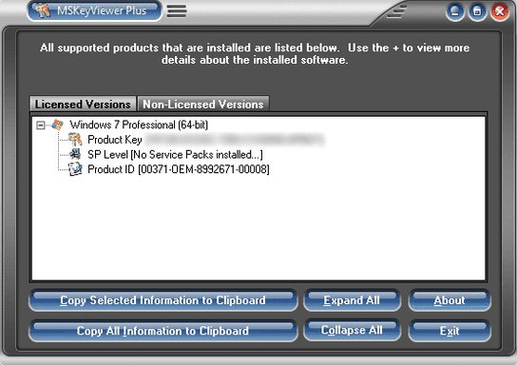
MSKeyViewer Plus là một công cụ tìm kiếm key phần mềm tốt. Ưu điểm chính của nó là kích thước nhỏ, không cần cài đặt, và giao diện dễ sử dụng. MSKeyViewer Plus ngay lập tức hiển thị các key phần mềm mà không cần quét registry.
Tìm các key phần mềm cho hệ điều hành: Windows 8, Windows 7, Windows Vista, Windows XP, Windows 2000, Windows ME, Windows 95/98 và Windows Server 2008 & 2003. Các phiên bản 64-bit cũng được hỗ trợ.
Tìm key cho các phần mềm khác: Microsoft Office 2013, Office 2010, Office 2007, Office 2003, Office XP, Office 2000, Windows Server 2012 và 2008 cùng với danh sách dài các chương trình Microsoft và không phải của Microsoft khác.
15. Free PC Audit
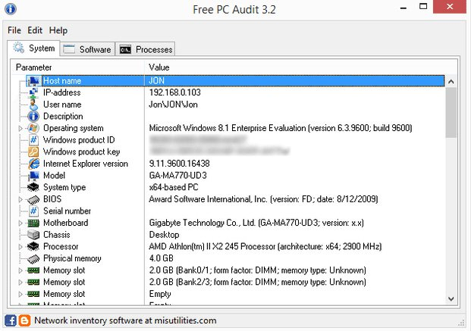
Free PC Audit là một công cụ thông tin hệ thống hiển thị thông tin phần cứng và các key phần mềm cho một số cài đặt Windows và Microsoft Office. Phần mềm này rất nhẹ, protable, quét tự động, và cho phép dễ dàng sao chép các key phần mềm.
Tìm key phần mềm cho hệ điều hành: Windows 10, Windows 8, Windows 7, Windows Vista, Windows XP và các phiên bản cũ hơn.
Tìm key cho các phần mềm khác: Microsoft Office 2013, Office 2010, 2007, Office 2003 và nhiều phiên bản cũ hơn cũng như một số phần mềm Adobe và Corel.
Bởi vì có rất nhiều thông tin khác thể hiện trong Free PC Audit, cho nên người dùng có thể cảm thấy khó khăn trong việc tìm các key phần mềm.
16. Windows Product Key Viewer
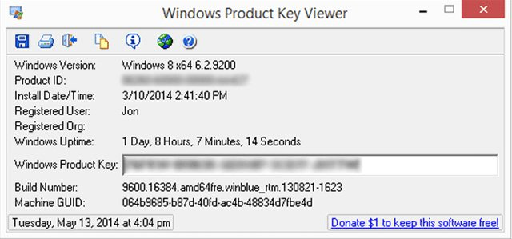
Windows Product Key Viewer là một công cụ tìm kiếm key sản phầm cho một số phiên bản của Windows. Bạn có thể dễ dàng sao chép key phần mềm từ chương trình, in key hoặc lưu chúng vào một tập tin. Ngoài hiển thị các key phần mềm, công cụ này còn hiển thị ID sản phẩm, ngày cài đặt và số hiệu bản tạo (build number).
Tìm key phần mềm cho hệ điều hành: Windows 10, Windows 8, Windows 7, Windows Vista, Windows XP, Windows 2000, Windows ME, Windows 98, Windows 95 và Windows Server 2008/2003
17. Lazesoft Windows Key Finder
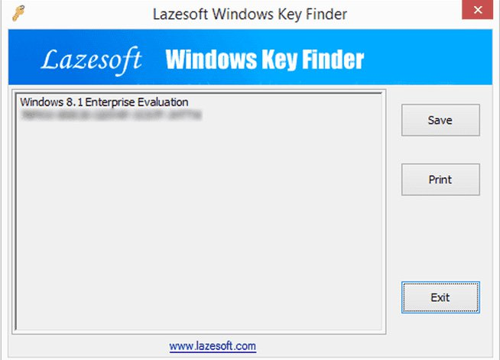
Lazesoft Windows Key Finder là một chương trình tìm key phần mềm miễn phí khác cho nhiều cài đặt Windows và các phiên bản Microsoft Office. Công cụ này nhẹ, protable và dễ sử dụng. Bạn có thể in hoặc lưu các key phần mềm vào một file.
Tìm key phần mềm cho hệ điều hành: Windows 10, Windows 8, Windows 7, Windows Vista, Windows XP, Windows 2000 và Windows Server 2012/2008/2003.
Tìm key cho các phần mềm khác: Microsoft Office 2016, 2013, Office 2010, Office 2007, Office 2003 và Office 2000.
18. Product Key Informer
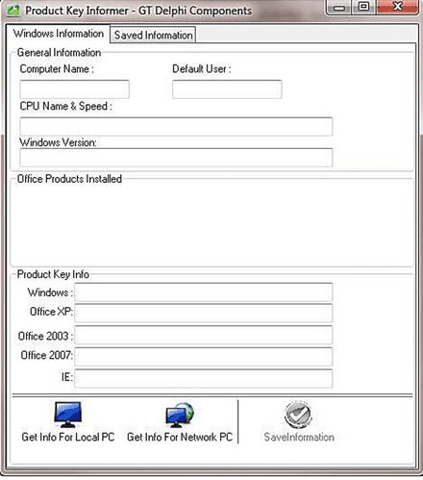
Product Key Informer là một công cụ tìm kiếm key phần mềm miễn phí nhưng chỉ cho một số chương trình của Microsoft.
Tìm key phần mềm cho hệ điều hành: Windows 7, Windows Vista, Windows XP, Windows 2000, Windows ME và Windows 98.
Tìm key cho các phần mềm khác: Microsoft Office 2007, Office 2003 và Office XP.

19. Windows Product Key Finder
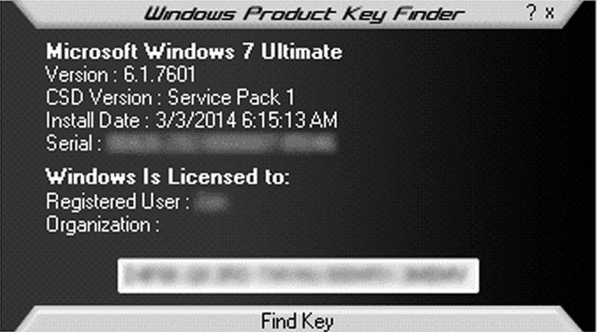
Windows Product Key Finder nhẹ, chỉ có 80 KB, là phần mềm protable và tím key phầm mềm nhanh chóng.
Tìm key phần mềm cho hệ điều hành: Windows 7, Windows Vista và Windows XP.
Khi so sánh với các chương trình tìm kiếm key phần mềm khác trong danh sách này, Windows Product Key Finder rất cơ bản và chỉ hỗ trợ Windows OS.
20. Game Key Revealer
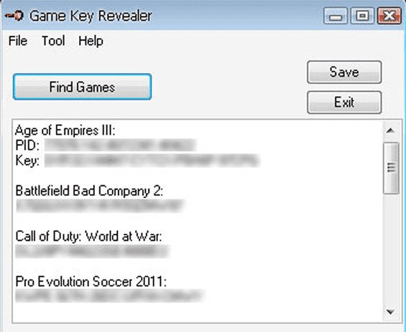
Game Key Revealer là công cụ tìm key trò chơi, nó có thể tìm thấy key cho hơn 2000 trò chơi. Đây là phần mềm protable, chiếm rất ít không gian lưu trữ và có thể xuất key sang một tập tin văn bản hoặc in chúng ra.
Tìm key cho trò chơi: Half-Life, Battlefield 2, Counter-Strike, Mirror's Edge, Halo, Need for Speed, Dead Space, Crysis, Harry Potter và nhiều trò chơi khác nữa.
21. MyKeyFinder của Abelssoft
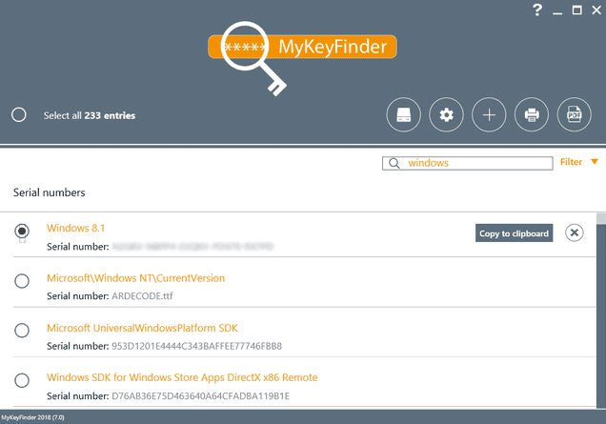
MyKeyFinder cho phép lưu key phầm mềm vào một file PDF hoặc vào khay nhớ tạm. Bạn có thể tìm kiếm thông qua danh sách các key cài đặt mà công cụ này tìm thấy và thậm chí cả danh sách đen các key registry.
Tìm key phần mềm cho hệ điều hành: Windows 10, Windows 8, Windows 7, Windows Vista và Windows XP.
Tìm key cho các phần mềm khác: VMware, một số sản phẩm Microsoft Office và các sản phẩm khác.
Khi thực hiện tìm khóa phần mềm, MyKeyFinder tốn nhiều thời gian hơn các công cụ khác trong danh sách này. Ngoài ra, nó tìm thấy key cho các chương trình không sử dụng số seri đó và tìm key cho Microsoft Office 2013 không chính xác.
Nếu hệ thống đã được cài sẵn Microsoft Windows và bạn không cài đặt lại hoặc tự nâng cấp nó, thì công cụ tìm kiếm key chỉ có thể tìm thấy key phần mềm mà nhà sản xuất máy tính sử dụng để cài đặt Windows. Key phần mềm này có thể không hoạt động khi cài đặt lại Windows. Trong trường hợp này, bạn phải sử dụng key phần mềm duy nhất trên sticker trên case máy tính. Nếu không thể tìm thấy key phần mềm, bạn sẽ cần phải yêu cầu key phần mềm Windows mới.

